TERCERO MEDIO COLEGIO CERVANTINO HISTORIA, GEOGRAFÍA Y CIENCIAS SOCIALES PROFESOR MANUEL PACHECO siptaple@gmail.com +569 66224479 Por favor, hacer una carpeta en su computador y guardar los documentos que he ido entregando. Al igual que en clases anteriores, el desarrollo de las actividades debe hacerlas en su cuaderno, que lo voy a revisar muy pronto, cuando retomemos las clases presenciales.

AUNQUE HAY MUCHO MÁS QUE HABLAR SOBRE EL GOBIERNO DE BERNARDO O’HIGGINS, LO QUE DESARROLLAMOS LA CLASE PASADA ES SÓLO UN RECORDATORIO DE LOS QUE TIENEN QUE HABER ESTUDIADO EN AÑOS ANTERIORES.

EN ESTA CLASE VAMOS A ESQUEMATIZAR EL SIGUIENTE PERÍODO DE LA CRONOLOGÍA DE LA HISTORIA DE CHILE, QUE ES…
PERÍODO DE APRENDIZAJE POLÍTTICO
OBJETIVO: conocer principales hechos que se desarrollaron durante el período de Aprendizaje Político en Chile (1823 – 1830)

Son siete años de la Historia de Chile, donde los historiadores del siglo XIX y de principios del siglo XX hablan de desorden (ANARQUÍA), pero los historiadores de fines del siglo XX y contemporáneos destacan este período como fundamental en el desarrollo político y oligárquico que va a perdurar durante el resto del siglo XIX y gran parte del siglo XX.

1830
1823

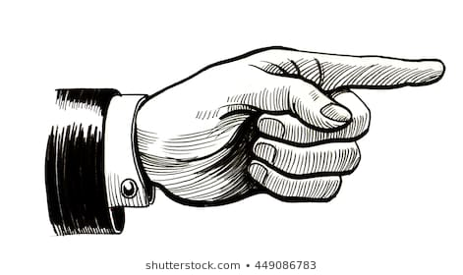
VEAMOS POR QUÉ LOS HISTORIADORES DE LOS DISTINTOS PERÍODOS DE NUESTRA HISTORIA, PONEN TANTO ÉNFASIS Y ESCANDALIZAN TANTO CON ESTE PERÍODO…

YO, GENERALMENTE EN ESTA PARTE DE LA MATERIA PONGO EL EJEMPLO DE UNA GUAGUA CUANDO ESTÁ APRENDIENDO A CAMINAR. PERO TIENE QUE SER PRESENCIAL LA EXPLICACIÓN, ASÍ ES QUE QUEDA PENDIENTE…
LA POLÉMICA COMIENZA CON EL NOMBRE QUE LOS HISTORIADORES DAN A ESTE PERÍODO…
AQUELLOS QUE ESCRIBIERON EN LA SEGUNDA MITAD DEL SIGLO XIX, SOBRE ESTE PERÍODO, LO DENOMINARON “ANARQUÍA”, CONCEPTO QUE SIGNIFICA DESORDEN, SIN GOBIERNO.
¿CUÁLES FUERON LOS ARGUMENTOS QUE LOS LLEVARON A IMPONER ESTE NOMBRE AL PERÍODO, QUE MUCHOS TEXTOS DE HISTORIA, HASTA EL DÍA DE HOY LO UTILIZAN?

- ES UN PERÍODO DE SIETE AÑOS DONDE HUBO…
- 11 GOBIERNOS.
- 2 CONSTITUCIONES Y UN ENSAYO CONSTITUCIONAL.
TANTO MOVIMIENTO E INESTABILIDAD POLÍTICA EN TAN POCO TIEMPO, LLEVÓ A LOS HISTORIADORES DE ESE SIGLO A TRATAR DURAMENTE A ESTE PERÍODO.
DESORDEN, ANARQUÍA

MIENTRAS MÁS TIEMPO PASE DE OCURRIDO UN HECHO HISTÓRICO, MÁS OBJETIVA ES LA VISIÓN QUE PODEMOS TENER DE ESE PERÍODO. NO PODEMOS HABLAR CUANDO LA SANGRE AUN ESTÁ CALIENTE. UN EJEMPLO RECIENTE, ES EL GOBIERNO DE SALVADOR ALLENDE Y DE LA JUNTA MILITAR. AÚN LOS QUE VIVIERON ESE PERÍODO ESTÁN VIVOS, POR LO QUE LAS VISIONES QUE HAY DE ESOS PERÍODOS SON MUY SUBJETIVAS, LLENAS DE EMOCIONES E INTERESES.
BUENO… VOLVAMOS A NUESTRO PERÍODO EN ESTUDIO…
LOS HISTORIADORES ACTUALES Y DE MEDIADOS DEL SIGLO PASADO, ARGUMENTAN QUE ESTE PERÍODO FUE FUNDAMENTAL EN EL APRENDIZAJE Y ENSAYO DE LOS FUTUROS GOBIERNOS QUE SE DESARROLLARÍAN EN EL SIGLO XIX. ESTO SE VE REFLEJADO EN LOS NOMBRES CON QUE IDENTIFICAN A ESTE PERÍODO…
- PERÍODO DE APRENDIZAJE POLÍTICO
- PERÍODO DE ENSAYOS CONSTITUCIONALES
EN LOS DOS TÍTULOS QUE PONEN A ESTE PERÍODO SE VE LA INTENCIONALIDAD DE ALGO NUEVO, DE ALGO POSITIVO QUE SE QUIERE HACER…
….APRENDIZAJE….
….ENSAYOS….

HAGAMOS UNA LECTURA SOBRE EL PERÍODO ANTES DE CONTINUAR…

En busca de un orden político

La construcción del Estado republicano (1823-1831)
Conocido tradicionalmente como "anarquía", la historiografía actual ha reformulado la visión del período 1823-1831 como el de ensayos políticos que dieron vida a un nuevo orden republicano, basado en un Estado democrático de tinte conservador.
La historiografía tradicional ha caracterizado el período transcurrido entre la abdicación de Bernardo O'Higgins (1823) y el triunfo conservador en la batalla de Lircay (1830), como de "anarquía" debido a la sucesión de gobiernos, constituciones y movimientos militares que se desarrollaron durante este período. Sin embargo, en los últimos años se ha reformulado esta visión negativa por una que pone el acento en los aspectos positivos sobre la búsqueda de un nuevo orden político y en la construcción de un Estado republicano y democrático, proceso en el cual la elite dirigente adquirió experiencia a través de distintos ensayos constitucionales y gobiernos, hasta consolidar un sistema político autoritario, que trajo orden y estabilidad a la república de Chile.
Tras la renuncia de O'Higgins en 1823, asumió como Director Supremo el general Ramón Freire Serrano. Éste, más preocupado de realizar la campaña de Chiloé, último reducto en manos españolas, dejó la redacción de una nueva constitución en manos del Congreso, liderado por Juan Egaña, quien dio forma a la denominada Constitución Moralista de 1823, la cual, desde sus inicios, tuvo grandes dificultades para ser puesta en práctica tanto por su engorroso articulado, como por las demandas por parte de las provincias de una mayor participación política mediante la implementación de un sistema de gobierno federalista. La idea ganó terreno en el Congreso, el que aprobó una serie de "leyes federales" propuestas por José Miguel Infante y de inmediato se comenzó la discusión de una constitución federal a mediados de 1826.
Ramón Freire, descontento con estas iniciativas del Congreso, presentó su renuncia. Como su sucesor asumió el mando el general Manuel Blanco Encalada quien fue el primero en gobernar el país bajo el título de Presidente de la República. Sin embargo, las dificultades para implementar el federalismo debido a la inexperiencia de las provincias y sus escuálidos recursos, dificultaron la marcha del gobierno, lo que llevó a Blanco Encalada a renunciar ese mismo año y al consecuente abandono del sistema federalista. Como sucesor, asumió el vicepresidente Agustín Eyzaguirre hasta enero de 1827. Durante el corto período que estuvo a la cabeza del país, fuera de tener que hacer frente a la delicada situación financiera y política, debió lidiar con el bandolerismo que asolaba el sur de Chile.
En este complejo escenario, volvió a gobernar por un corto período Ramón Freire quien, ante la hostilidad del Congreso debió dimitir. En su reemplazo asumió el general liberal Francisco Antonio Pinto, quien llamó a elecciones para formar un nuevo congreso constituyente, en el que los liberales, tras alcanzar la mayoría, promulgaron la Constitución liberal de 1828. Este apogeo del liberalismo llevó a la oposición política, conformada por conservadores, O'higinistas y estanqueros, a unirse en su contra y comenzar una disputa política que alcanzó su máxima tensión en las elecciones presidenciales de 1829, cuando la oposición se negó aceptar el resultado aduciendo que éste era una trampa del gobierno, hecho que desencadenó la guerra civil de 1829 y 1830.
El resultado de esta confrontación fue favorable a las fuerzas conservadoras lideradas por Diego Portales y el general José Joaquín Prieto, asumiendo este último la Presidencia de la República en 1831. Bajo su gobierno, secundado por Portales en los ministerios de Interior y Guerra, se promulgó la Constitución de 1833, que sentó las bases de un régimen autoritario, que trajo la anhelada estabilidad al sistema político chileno.
FUENTE= http://www.memoriachilena.gob.cl/602/w3-article-3289.html
ESTA BREVE LECTURA SOBRE EL PERÍODO, NOS ENTREGA HARTOS DATOS QUE NOS PERMITEN EXPLICAR EL PERÍODO… LO PRIMERO ES DECIR QUE ESTA LECTURA FUE BAJADA DE INTERNET DE LA PÁGINA “MEMORIA CHILENA”, PERTENECIENTE A LA BIBLIOTECA NACIONAL DE CHILE. ES UN MUY BREVE RESUMEN, PERO QUE NOS ENTREGA HARTA INFORMACIÓN…
- NOS HABLA DE LAS PROVINCIAS DE CHILE. EN AQUEL PERÍODO DE NUESTRA HISTORIA, CHILE ERA MUY DIFERENTE A LO QUE ES HOY. POR EL NORTE LLEGABA HASTA EL DESPOBLADO DE ATACAMA (DESIERTO DE ATACAMA), CONCEPTO MUY AMPLIO PARA SER FRONTERA, YA QUE NO EXISTÍA UNA LÍNEA DEMARCATORIA. ESTO SE VA A DEFINIR DESPUÉS CON LOS CONFLICTOS QUE VA A TENER CHILE CON EL PERÚ Y BOLIVIA. Y POR EL SUR HABÍA UN TERRITORIO NO INCLUÍDO TODAVÍA EN CHILE, QUE ES LA ARAUCANÍA, TERRITORIO ENTRE EL RÍO BIOBÍO Y LA LATITUD DE VALDIVIA. Y COMO DICE EL TEXTO, CHILOÉ ESTABA EN MANOS DE LOS ESPAÑOLES, DEPENDIENDO DIRECTAMENTE DEL PERÚ, DONDE ESTABA LA CAPITAL VIRREINAL. BIEN DIFERENTE A EL CONCEPTO QUE TENEMOS DE CHILE EN LA ACTUALIDAD.
- LAS CONSTITUCIONES POLÍTICAS QUE SE REDACTARON DURANTE ESTE PERÍODO FUERON TRES, PERO SÓLO DOS LLEGARON A REGIR, HUBO UNA QUE QUEDÓ EN EL DOCUMENTO, POR ESO ES SÓLO UN “ENSAYO”. PERO PARA UN PERÍODO TAN CORTO TANTA CONSTITUCIÓN, SI HOY ESTAMOS TAN APROBLEMADOS POR QUERER CAMBIAR O MANTENER LA CONSTITUCIÓN DE 1980, IMAGINENSE COMO FUE EN AQUEL ENTONCES, CON TRES CARTAS FUNDAMENTALES… CAÓTICO EL ASUNTO. VEAMOS CUÁLES FUERON…

REGLAMENTO CONSTITUCIONAL | DISPOSICIONES
CONSTITUCIÓN MORALISTA DE 1823 | - ESTADO UNITARIO  - PODER EJECUTIVO REPRESENTADO POR UN DIRECTOR SUPREMO, ELEGIDO POR VOTACIÓN POPULAR PARA UN MANDATO DE 4 AÑOS, CON POSIBILIDAD DE REELECCIÓN.  - PODER LEGISLATIVO BICAMERAL.  - SUFRAGIO CENSITARIO.  - RELIGIÓN OFICIAL Y OBLIGATORIA, CATÓLICA.  - CRACIÓN DE UN REGISTRO PÚBLICO, DONDE SE CONSIGNAN LOS ACTOS CONTRARIOS A LA MORAL REALIZADOS POR LOS CIUDADANOS.
LEYES FEDERALES  DE 1826 | - ESTADO FEDERAL, COMPUESTO POR OCHO PROVINCIAS AUTÓNOMAS.  - PODER EJECUTIVO A CARGO DE UN PRESIDENTE DE LA REPÚBLICA. ANTES EL TÍTULO ERA DIRECTOR SUPREMO.  - PODER LEGISLATIVO A CARGO DE UN CONGRESO COMPUESTO DE REPRESENTANTES DE LA PROVINCIAS.  - CADA PROVINCIA CUENTA CON DIPUTADOS Y UN GOBERNADOR, TODOS ELEGIDOS MEDIANTE VOTACIÓN POPULAR.  - LOS CURAS PÁRROCOS SERÍAN ELEGIDOS POR VOTACIÓN POPULAR.
CONSTITUCIÓN LIBERAL  DE 1828 | - ESTADO UNITARIO.  - PODER EJECUTIVO EN MANOS DE UN PRESIDENTE Y UN VICEPRESIDENTE, ELEGIDOS EN FORMA INDIRECTA (REPRESENTANTES), POR UN PLAZO DE CINCO AÑOS, SIN POSIBILIDAD DE REELECCIÓN.  - PODER LEGISLATIVO, CONGRESO BICAMERAL.  - PODER JUDICIAL A CARGO DE LA “CORTE SUPREMA”.  - RELIGIÓN CATÓLICA ES LA OFICIAL DEL ESTADO.  - CONSIGNA LIBERTADES INDIVIDUALES, COMO LA TOLERANCIA RELIGIOSA.

FUENTE= https://saladehistoriacl.files.wordpress.com/2018/09/14308gm.pdf

- LAS TRES CARTAS SON COPIAS DE OTRAS REALIDADES, ESTADOS UNIDOS (FEDERALISMO), ESPAÑA, INGLATERRA. PERO QUE NO PUDIERON SER ADAPTADAS A LA REALIDAD DE NUESTRO PAÍS, POR MÚLTIPLES FACTORES QUE NO LES PERMITIERON FUNCIONAR. INTERESES DE LA ARISTOCRACIA, DISTRIBUCIÓN DE LA POBLACIÓN, FALTA DE RECURSOS ECONÓMICOS DE ALGUNAS PROVINCIAS Y OTROS. ES EL CASO DEL FEDERALISMO, COPIA DE LA CONSTITUCIÓN DE ESTADOS UNIDOS, PERO POR LA FORMA, DISTRIBUCIÓN DE LA POBLACIÓN Y RECURSOS DE LAS PROVINCIAS FUE UN ROTUNDO FRACASO, QUE NI SIQUIERA SE PUDO APLICAR, SALVO ALGUNAS IDEAS QUE SE PUDIERON APLICAR, COMO LA DIVISIÓN EN OCHO PROVINCIAS Y EL TÍTULO DE “PRESIDENTE” PARA LA AUTORIDAD MÁXIMA DEL PODER EJECUTIVO.
- HAY UN ESUQEMA EN INTERNET, BASTANTE INTERESANTE, QUE NOS PERMITE ANALIZAR LAS DOS POSTURAS SOBRE EL NOMBRE QUE DEBE IDENTIFICAR AL PERÍODO…

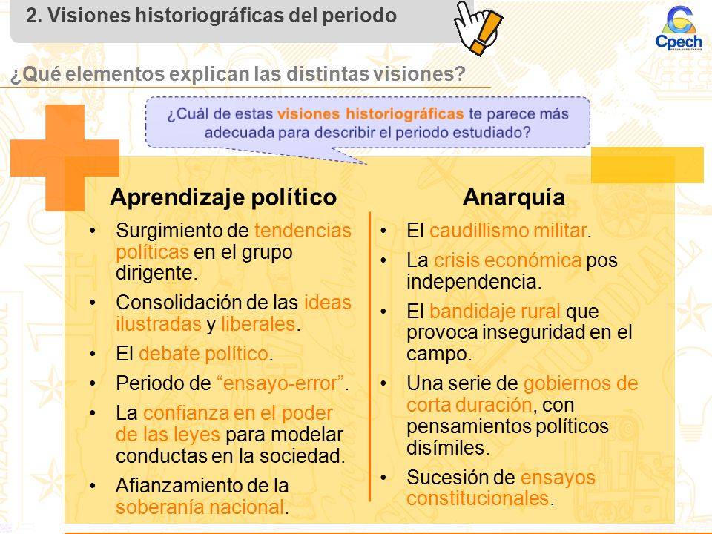
FUENTE= https://slideplayer.es/slide/10810592/
ESTA IMAGEN, BAJADA DE LA PÁGINA DEL PREUNIVERSITARIO CPECH, NOS DEJA BASTANTE CLARO, LOS ARGUMENTO DE LAS DIFERENTES POSTURAS DE LOS HISTORIADORES. LO QUE TIENEN QUE TENER EN CLARO, USTEDES, ES QUE EL CONCEPTO ANARQUÍA ES PROPIO DE LOS HISTORIADORES DEL SIGLO XIX Y ALGUNOS DE PRINCIPIO DEL SIGLO XX. CUANDO EL ESTUDIO DE LOS HECHO HISTÓRICOS ERA PATRIMONIO DE UN REDUCIDO GRUPO DE INTELECTUALES…
- UN HECHO ANECDÓTICO DEL PERÍODO, UNO DE MUCHOS, …MANUEL BLANCO ENCALADA, ERA ARGENTINO, HIJO DE ESPAÑOLES, NACIDO EN BUENOS AIRES. ALGO MUY COMÚN EN LOS INICIOS DE NUESTRA REPÚBLICA, DONDE LOS PROCERES NACIDOS ACUENDE Y ALLENDE LOS ANDES SE MEZCLAN EN DIFERENTES ACONTECIMIENTOS.
- OTRA IDEA QUE TENEMOS QUE DESTACAR DEL PERÍODO, ES QUE SE PERFILA LA “OLIGARQUÍA” (GOBIERNO DE UNAS POCAS PERSONAS PERTENECIENTES A UN GRUPO SOCIAL PRIVILEGIADO), TEMA QUE VAMOS A DESARROLLAR EN CLASES POSTERIORES
- EL GRUPO DOMINANTE EN EL PERÍODO ES LA ARISTOCRACIA CRIOLLA, Y LAS LUCHAS QUE SE VAN A DESARROLLAR, SON INTERESES ENTRE LAS DISTINTAS FACCIONES QUE VAMOS A ENCONTRAR EN ESTA ARISTOCRACIA…

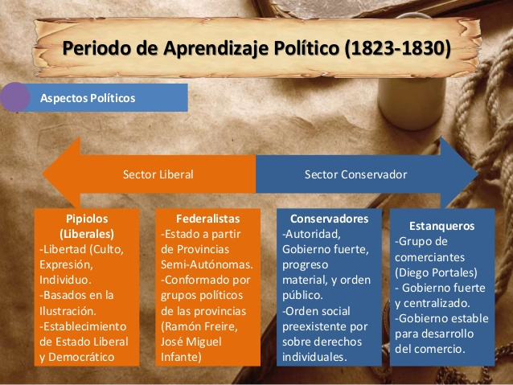
FUENTE= https://www.slideshare.net/fernandovelozl/organizacin-de-la-repblica-aprendizaje-poltico-o-anarqua-18231830
EN ESTA IMAGEN BAJADA DE INTERNET, VEMOS QUE LA ARISTOCRACIA VA A ESTAR DIVIDIDA EN UN GRUPO LIBERAL Y OTRO CONSERVADOR, PERO A SU VEZ CADA GRUPO ESTÁ SUBDIVIDIDO. ESTA IMAGEN NOS AYUDARÁ MUCHO A COMPRENDER MUCHAS REVOLUCIONES Y GOBIERNOS QUE SE VAN A DESARROLLAR EN LOS PERÍODOS POSTERIORES A ESTE BREVE PERO INTENSO PERÍODO DE LA HISTORIA DE CHILE.
ACTIVIDAD A DESARROLLAR.
EN SU CUADERNO VAN A ANOTAR LA FECHA (14 DE MAYO), EL TÍTULO “PERIODO DE APRENDIZAJE POLÍTICO (1823 – 1830)”, MÁS ABAJO VAN A ANOTAR EL OBJETIVO DE LA CLASE.
- CON TODOS LOS CONTENIDOS QUE HAY EN ESTE DOCUMENTO, SERÍAN CAPACES DE CONVERTIRLO EN UN SENCILLO MAPA CONCEPTUAL. QUE NO SEA MÁS GRANDE QUE UNA PLANA DE SU CUADERNO.
- HAGAMOS UN JUEGO…. IMAGINEMOS QUE TENEMOS UNA PRUEBA ESCRITA SOBRE LOS CONTENIDOS DE ESTA CLASE Y USTEDES (OJO, ES UN JUEGO, NO ES REAL) QUIEREN HACER UN TORPEDO (O AYUDA MEMORIA). EN 20 LÍNEAS DE SU CUADERNO, ANOTEN LAS CINCO IDEAS QUE USTED CONSIDERA MÁS REPRESENTATIVA DE ESTE PERÍODO. LE PONEN EL TÍTULO DEL PERÍODO.
- LO ÚLTIMO, DESARROLLAR LOS SIGUIENTES CONCEPTOS (PUEDEN BUSCAR EN INTERNET, ES MUY FÁCIL)
- CONSTITUCIÓN POLÍTICA
- ESTADO FEDERAL
- ESTADO UNITARIO SUFRAGIO CENSITARIO
- CAUDILLISMO

LISTO, ESPERO ESTÉN MUY BIEN. LOS CORREOS QUE USTEDES ME ENVÍAN LOS REVISO LOS DÍAS JUEVES, TODAS LAS CONSULTAS SERÁN RESPONDIDAS., QUE ESTÉN MUY BIEN. MUCHO ÁNIMO, A CUIDARSE.

